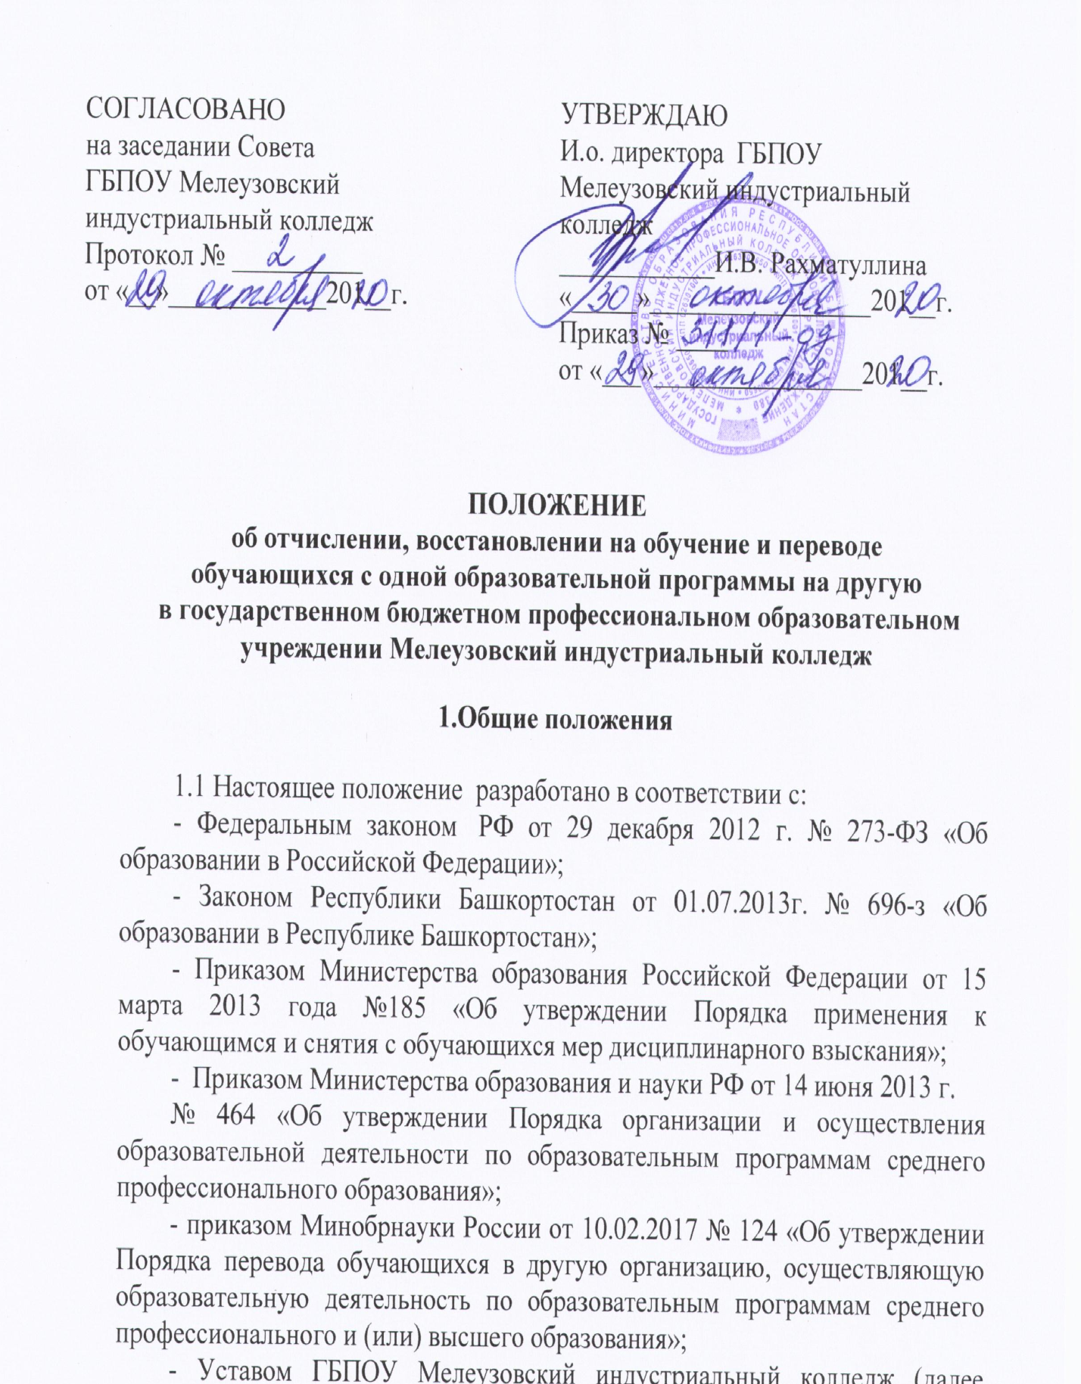

2. Отчисление обучающихся

2.1. Обучающийся может быть отчислен из колледжа:
а) по инициативе обучающегося или родителей (законных представителей) несовершеннолетнего обучающегося;
б) в связи с переводом в другое учебное заведение;
в) в связи с окончанием колледжа;
г) досрочно, в связи с успешным освоением основной образовательной программы при ускоренном обучении по индивидуальному учебному плану;
д) по инициативе колледжа, в случае применения к обучающемуся, достигшему возраста пятнадцати лет, отчисления как меры дисциплинарного взыскания, в случае невыполнения обучающимся по профессиональной образовательной программе обязанностей по добросовестному освоению такой образовательной программы и выполнению учебного плана;
е) в случае установления нарушения порядка приема в образовательную организацию, повлекшего по вине обучающегося его незаконное зачисление в образовательную организацию.
Основанием для отчисления, указанным пп. 2.1 д, может послужить:
Наличие академической задолженности:
- получение по результатам полугодия или учебного года неудовлетворительных оценок по трем и более дисциплинам, практикам, междисциплинарным курсам, профессиональным модулям;
- получения неудовлетворительной оценки при защите письменной экзаменационной работы и наличия двух неудовлетворительных оценок по экзаменам;
- неликвидации академической задолженности (в том числе по одной дисциплине) без уважительных причин по состоянию на 1 февраля (по итогам первого полугодия) и на 10 сентября (по итогам второго полугодия или учебного года);
- пропуска по неуважительным причинам свыше 50% объема суммарного времени в семестре, отводимого на аудиторные занятия и практику;
е) за регулярные пропуски учебных занятий без уважительной причины, в том числе за непосещение учебных занятий без уважительных причин более 20% месячного фонда учебного времени.
Отчисление обучающегося, предусмотренное пп. 2.1а-г является отчислением по уважительной причине.
Отчисление обучающегося, предусмотренное пп.2.1д-е является отчислением по неуважительной причине.
2.2. Отчисление из Колледжа обучающихся из числа детей-сирот и детей, оставшихся без попечения родителей не достигших 18-ти лет, осуществляется с согласия органов опеки и попечительства, а также комиссии по делам несовершеннолетних и защите их прав при Администрации города. При этом классный руководитель и мастер производственного обучения планируемого к отчислению обучающегося, готовят на него характеристику и информационную справку об индивидуальной работе с ним.
2.3. Не допускается отчисление обучающихся по инициативе администрации во время их болезни, академического отпуска или отпуска по беременности, родам, находящимся в отпуске по уходу за ребенком.
2.4. Основанием для издания приказа об отчислении по инициативе обучающегося является его личное заявление или заявление родителей (законных представителей) несовершеннолетнего обучающегося с указанием причины.
2.5. При отчислении в связи с переводом в другое образовательное учреждение, обучающийся предоставляет справку или другой документ из принимающего учреждения о согласии на перевод.
2.6. Информация об отчислении обучающихся, не достигших возраста 18 лет, доводится до сведения его родителей (законных представителей). В отношении совершеннолетних обучающихся Колледж осуществляет процедуру отчисления самостоятельно.
2.7. В случае отчисления обучающегося по его инициативе, Колледж в трехдневный срок после издания приказа об отчислении обучающегося выдает лицу, отчисленному из этой организации, справку об обучении.
2.8. При отчислении обучающегося за невыполнение учебного плана или академическую неуспеваемость мастер производственного обучения готовит мотивированное представление об отчислении обучающегося с указанием причин, которое согласовывает с заместителем директора по учебно-производственной работе и информирует директора Колледжа. После визы директора секретарь учебной части готовит приказ об отчислении.

3. Восстановление в число обучающихся

3.1. Лицо, отчисленное из ГБПОУ Мелеузовский индустриальный колледж по инициативе обучающегося до завершения освоения основной профессиональной образовательной программы, имеет право на восстановление для обучения в колледж в течение пяти лет после отчисления из него при наличии вакантных мест и сохранение прежних условий обучения, но не ранее завершения учебного года (семестра), в котором указанное лицо было отчислено.
3.2. Восстановление обучающегося отчисленного по неуважительной причине в случае невыполнения обучающимся обязанностей по добросовестному освоению образовательной программы и выполнению учебного плана не предусмотрено.
3.3. Лица, отчисленные из колледжа за академическую задолженность по итоговым государственным испытаниям или не прошедшие отдельные виды аттестационных испытаний, могут быть допущены для их повторного прохождения через шесть месяцев после окончания колледжа.
3.4. Обучающимся, не проходившим аттестационных испытаний по уважительной причине, директором может быть удлинен срок обучения до следующего периода работы государственной аттестационной комиссии, не более чем на год.
3.5. Восстановление в число обучающихся лиц, ранее отчисленных, производится приказом директора колледжа на основе представления учебной части.
3.6. Восстановление обучающихся оформляется приказом директора с согласия учебной части, определяется распоряжением по колледжу перечень дисциплин, по которым необходимо ликвидировать расхождение в учебных планах и конкретные сроки их ликвидации.

4. Перевод с одной образовательной программы на другую

4.1. Количество вакантных мест для перевода определяется Колледжем с детализацией по образовательным программам, формам обучения, курсам обучения с указанием количества вакантных мест для перевода, финансируемых за счет бюджетных ассигнований).
4.2. Перевод обучающихся осуществляется:
- с программы подготовки квалифицированных рабочих, служащих на программу подготовки квалифицированных рабочих, служащих;
- с программы подготовки специалистов среднего звена на программу подготовки квалифицированных рабочих, служащих;
- с программы бакалавриата на программу подготовки квалифицированных рабочих, служащих;
- с программы специалитета на программу подготовки квалифицированных рабочих, служащих.
4.3. Перевод на обучение за счет бюджетных ассигнований осуществляется:
- при отсутствии ограничений, предусмотренных для освоения соответствующей образовательной программы за счет бюджетных ассигнований - если обучение по соответствующей образовательной программе не является получением второго или последующего соответствующего образования.
4.4. Перевод обучающихся допускается с любой формы обучения на любую форму обучения.
4.5. Обучающийся, желающий перевестись с одной формы обучения на другую или с одной образовательной программы на другую подаёт заявление на имя директора Колледжа с указанием получения образования за счёт бюджетных ассигнований. Заявление рассматривается в течение одной недели при высвобождении места в учебной группе.
4.6. При наличии нескольких претендентов на одно вакантное место проводится конкурсный отбор из числа претендентов.
4.7. При конкурсном отборе учитываются:
- отсутствие дисциплинарных взысканий;
- результаты промежуточной аттестации;
- результаты успеваемости в документах об образовании для обучающихся первого курса, если перевод осуществляется в период, предшествующий промежуточной аттестации.
Результаты конкурсного отбора доводятся до сведения претендентов в течение трёх рабочих дней, после чего издаётся приказ о переводе.
4.8. Перезачет или переаттестация ранее изученных дисциплин (модулей) и (или) отдельных практик, осуществляется по результатам аттестации и оформляется приказом в соответствии с Положением об обучении по индивидуальному учебному плану в ГБПОУ Мелеузовский индустриальный колледж.
4.9. Порядок перевода обучающихся в другую организацию осуществляется по заявлению обучающегося, желающего быть переведенным в другую организацию.
4.10. Колледж в течение 5 рабочих дней со дня поступления заявления выдает обучающемуся справку о периоде обучения, в которой указываются уровень образования, на основании которого поступил обучающийся для освоения соответствующей образовательной программы, перечень и объем изученных учебных предметов, курсов, дисциплин (модулей), пройденных практик, оценки, выставленные в колледже при проведении промежуточной аттестации.
4.11. Обучающийся подает в принимающую организацию заявление о переводе с приложением справки о периоде обучения и иных документов, подтверждающих образовательные достижения обучающегося (иные документы представляются по усмотрению обучающегося). При переводе на обучение за счет бюджетных ассигнований в заявлении о переводе фиксируется с заверением личной подписью поступающего факт получения данного уровня образования впервые.
4.12. На основании заявления о переводе принимающая организация не позднее 14 календарных дней со дня подачи заявления о переводе в соответствии с настоящим Порядком оценивает полученные документы на предмет соответствия обучающегося требованиям, предусмотренным настоящим Порядком, и определения перечней изученных учебных дисциплин, пройденных практик, которые в случае перевода обучающегося будут перезачтены или переаттестованы в порядке, установленном принимающей организацией, и определяет период, с которого обучающийся в случае перевода будет допущен к обучению. Алгоритм перевода и образцы справок приведены в приложении к настоящему приложению.
4.13. В случае, если заявлений о переводе подано больше количества вакантных мест для перевода, принимающая организация помимо оценивания полученных документов проводит конкурсный отбор среди лиц, подавших заявления о переводе. По результатам конкурсного отбора принимающая организация принимает либо решение о зачислении на вакантные места для перевода обучающихся, наиболее подготовленных к освоению соответствующей образовательной программы.
4.14. При принятии принимающей организацией решения о зачислении обучающемуся в течение 5 календарных дней со дня принятия решения о зачислении выдается справка о переводе, в которой указываются уровень среднего профессионального образования, код и наименование профессии, на которую обучающийся будет переведен. Справка о переводе подписывается руководителем принимающей организации или исполняющим его обязанности, или лицом, которое на основании приказа наделено соответствующими полномочиями руководителем принимающей организации или исполняющим его обязанности, и заверяется печатью (при наличии) принимающей организации. К справке прилагается перечень изученных учебных дисциплин, пройденных практик, которые будут перезачтены или переаттестованы обучающемуся при переводе.
4.15. Обучающийся представляет в исходную организацию письменное заявление об отчислении в порядке перевода в принимающую организацию с приложением справки о переводе.
4.16. Исходная организация в течение 3 рабочих дней со дня поступления заявления об отчислении издает приказ об отчислении обучающегося в связи с переводом в другую организацию.
4.17. Лицу, отчисленному в связи с переводом в другую организацию, в течение 3 рабочих дней со дня издания приказа об отчислении в связи с переводом выдаются заверенная исходной организацией выписка из приказа об отчислении в связи с переводом, оригинал документа об образовании или об образовании и о квалификации, на основании которого указанное лицо было зачислено в исходную организацию (при наличии в исходной организации указанного документа). Указанные документы выдаются на руки лицу, отчисленному в связи с переводом, или его доверенному лицу (при предъявлении выданной лицом, отчисленным в связи с переводом, и оформленной в установленном порядке доверенности) либо по заявлению лица, отчисленного в связи с переводом, направляются в адрес указанного лица или в принимающую организацию через операторов почтовой связи общего пользования (почтовым отправлением с уведомлением о вручении и описью вложения).
4.18. Лицо, отчисленное в связи с переводом, сдает в исходную организацию в зависимости от категории обучающегося студенческий билет, зачетную книжку либо документы, подтверждающие обучение в исходной организации, выданные в случаях, предусмотренных законодательством Российской Федерации или локальными нормативными актами. ГБПОУ Мелеузовский индустриальный колледж.
4.19. В исходной организации в личном деле лица, отчисленного в связи с переводом, хранятся в том числе копия документа о предшествующем образовании, заверенная исходной организацией, выписка из приказа об отчислении в связи с переводом, а также в зависимости от категории обучающегося студенческий билет, зачетная книжка либо документы, подтверждающие обучение в исходной организации, выданные в случаях, предусмотренных законодательством Российской Федерации или локальными нормативными актами.
4.20. Лицо, отчисленное в связи с переводом, представляет в принимающую организацию выписку из приказа об отчислении в связи с переводом и документ о предшествующем образовании (оригинал указанного документа или его копию, заверенную в установленном порядке, или его копию с предъявлением оригинала для заверения копии принимающей организацией).
4.21. При представлении документа о предшествующем образовании, полученном в иностранном государстве, лицо, отчисленное в связи с переводом, представляет свидетельство о признании иностранного образования. Представление указанного свидетельства не требуется в следующих случаях:
- при представлении документа иностранного государства об образовании, которое соответствует части 3 статьи 107 Федерального закона № 273-ФЗ;
- при представлении документа об образовании, соответствующего статье 6 Федерального закона от 05.05.2014 № 84-ФЗ «Об особенностях правового регулирования отношений в сфере образования в связи с принятием в Российскую Федерацию Республики Крым и образованием в составе Российской Федерации новых субъектов – Республики Крым и города федерального значения Севастополя и о внесении изменений в Федеральный закон «Об образовании в Российской Федерации».
4.22. Принимающая организация в течение 3 рабочих дней со дня поступления документов, издает приказ о зачислении в порядке перевода из исходной организации лица, отчисленного в связи с переводом.

ПРИЛОЖЕНИЕ
Алгоритм перевода

ГБПОУ Мелеузовский индустриальный колледж | Принимающая сторона | ГБПОУ Мелеузовский индустриальный колледж | Принимающая сторона
1) заявление от студента о выдаче справки о периоде обучения | 1) заявление о переводе с приложением справки о периоде обучения (при переводе на бюджетное место в заявлении фиксируется факт получения СПО впервые | 1) заявление от студента об отчислении в порядке перевода с приложением справки о переводе | 1) принимает от студента: документ о предшествующем образовании, выписку из приказа об отчислении в порядке перевода
2) в течение 5 раб. дней со дня подачи заявления ‐ готовится справка | 2) не позднее 14 календ дней оценивает документы или проводит конкурс | 2) в течение 3 рабочих дней приказ об отчислении | 2) заключает договор, если принимает на платной основе
 | 3) решение о зачислении или отказе с выдачей справки о переводе в течение 5 календарных дней | 3) студенту выдаётся заверенная выписка из приказа об отчислении и оригинал документа о предшествующем образовании | 3) в теч. 3 рабочих дней приказ о зачислении в порядке перевода
 |  | 4) в личное дело отчисленного вкладываются копия документа о предшествующем образовании, выписка из приказа об отчислении, студенческий билет, зачётная книжка | 4) формирование личного дела (заявление о переводе, справка о периоде обучения, документ о предшествующем образовании, выписка из приказа об отчислении, выписка из приказа о зачислении, договор об образовании; утверждение инд. графика освоения
 |  |  | 5) в течение 5 рабочих дней студенту выдаются студенческий билет и зачётная книжка

Лист ознакомления

№№  п/п | Ф.И.О. | С положением ознакомлен | Дата

